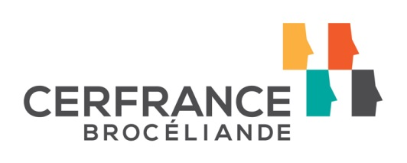

Vous voulez accompagner et conseiller les chefs d’entreprise au quotidien dans leur gestion, dans leur pilotable et dans leur projets. Vous avez à cœur de rejoindre une entreprise portant des valeurs de **respect**, d’**écoute**, de **confiance**, d’**authenticité** et d’**indépendance.**  Rejoignez-nous ! C’est ainsi que Cerfrance Brocéliande s’engage auprès de chaque chef d’entreprise.

Nous recrutons un **Comptable Conseil – Marché agricole H/F en CDI à Montfort sur Meu.**

* Vous avez en charge la gestion d’un portefeuille d’adhérents-clients à enjeux relevant du marché agricole auxquels vous apportez votre savoir-faire comptable et fiscal.
* Vous accompagnez les adhérents-clients dans leur entreprise grâce à la pertinence de vos conseils.

**Profil :**

De formation supérieure (DUT GEA, Licence Pro MEA, CS Technicien conseil en comptabilité agricole, Agricadre, DCG, DSCG ou Master CCA), vous évoluez de manière autonome compte tenu de votre expérience de 3 à 5 ans indispensable dans un emploi similaire idéalement acquises en cabinet d’expertise comptable ou AGC.

Cette mission nécessite des capacités relationnelles et commerciales alliées au goût du travail en équipe ainsi que des capacités à déléguer.

Cerfrance Brocéliande vous permet de bénéficier d’avantages sociaux intéressants. A votre arrivée au sein de l’entreprise, vous bénéficiez d’un parcours d’intégration.   
Notre politique Ressources Humaines est résolument tournée vers le développement des compétences, vous pourrez ainsi être acteur de l’évolution de votre carrière. Attentifs à la qualité de vie au travail et à l’épanouissement de ses collaborateurs, vous disposez d'une large autonomie dans l'organisation de vos activités et dans la gestion de votre temps de travail vous permettant ainsi d’équilibrer vie professionnelle et vie personnelle.

Rejoindre Cerfrance Brocéliande, c'est intégrer l'un des premiers acteurs dans le domaine du conseil et de l'expertise comptable. Cerfrance Brocéliande conforte son positionnement de leader en développant une stratégie novatrice de services à destination de ses clients. Fort de 700 collaborateurs, Cerfrance Brocéliande se déploie à travers un réseau d'une trentaine d'agences. Nous accompagnons et conseillons plus de 13 000 chefs d’entreprise (TPE, PME, exploitants agricoles) dans toutes leurs fonctions pour améliorer au quotidien et durablement la performance de leur entreprise. Nos spécialisations : expertise-comptable, juridique, fiscal, conseil en droit social, conseil en gestion, patrimonial, qualité, environnemental, informatique.

Le processus de recrutement se décompose en deux entretiens : un entretien avec le service des ressources humaines et un 2e entretien avec le responsable hiérarchique à l’initiative de la demande de poste. Vous réaliserez un test comptable.

Les personnes intéressées doivent adresser leur candidature (CV et lettre de motivation) à la Direction des Ressources Humaines Cerfrance Brocéilande – 4 rue du Bourg Nouveau – CS 26544 – 35065 RENNES CEDEX ou par mail à contact.recrutement@broceliande.cerfrance.fr.